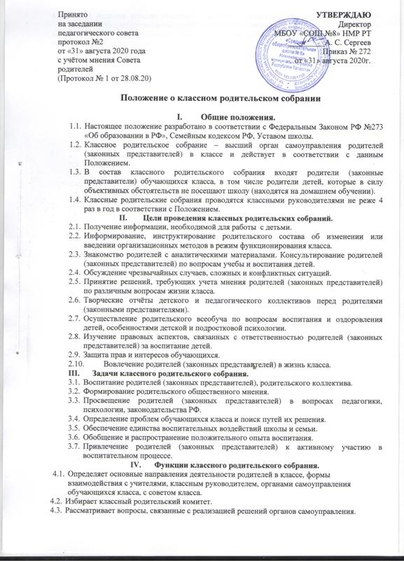
  - Решает вопросы участия родителей (законных представителей) в управлении жизнью класса, обсуждает проекты школьных документов и высказывает по ним свои соображения.
  - Слушает отчёты и информацию классного родительского комитета и даёт им оценку.
  - Обсуждает предложения родителей (законных представителей) по совершенствованию образовательного процесса в классе.
  - Рассматривает вопросы организации педагогического образования родителей (законных представителей).

- Виды классных родительских собраний.
  - Существуют следующие виды классных родительских собраний:
- организационные;
- тематические;
- собрания-диспуты;
- итоговые;
- собрания-консультации;
- собрания-собеседования.
  - Классные родительские собрания, как правило, являются комбинированными.
  - Основная часть классного родительского собрания – педагогическое просвещение (родительский всеобуч).
  - Родительский всеобуч планируется в соответствии:
- требованиями социума;
- направлением работы образовательного учреждения;
- возрастными особенностями детей.

- Правила проведения классного родительского собрания.
  - Классные родительские собрания организует классный руководитель, председатель собрания.
  - Классный руководитель обязан всесторонне продумать и подготовить к
собранию всю необходимую информацию и документы.
6.3. Каждое собрание требует своего «сценария» и предельно доступных установок,
рекомендаций и советов.
6.4. Главным методом проведения собрания является диалог.
6.5. Родители приглашаются на собрание за неделю и повторно оповещаются о повестке дня не позднее, чем за 3 дня до даты проведения собрания.
6.6.Администрация школы должна быть проинформирована о дате и повестке дня не позднее,чем за 4 дня до проведения собрания.
6.7. Учителя- предметники должны присутствовать на родительском собрании по приглашению
классного руководителя.
6.8.Классный руководитель должен сформулировать цель приглашения на собрание
учителей-предметников.
6.9.Классный руководитель решает организационные вопросы накануне собрания (местохранения верхней одежды, организация встречи, подготовка кабинета).
6.10.Классный руководитель информирует администрацию школы об итогах родительского собрания, о вопросах и проблемах, поднятых родителями на
собрании, наследующий день после проведения собрания.
6.11.Для ведения классного родительского собрания выбирается секретарь в начале учебного года.
6.12.Классное родительское собрание работает по плану, составляющему часть годового плана работы классного руководителя с семьёй.
6.13.Решение классного родительского собрания принимается открытым голосованием и считается принятым, если за него проголосовало не менее двух третей присутствующих.
6.14.Непосредственным выполнением решений занимаются ответственные лица, указанные в протоколе заседания классного родительского собрания. Результаты докладываются на следующем заседании.
- Принципы проведения классного родительского собрания.
  - Родительское собрание -не просто форма связи семьи и школы, это место получения важной педагогической информации, трибуна пропаганды лучшего опыта работы и отношений с детьми.
7.2. Родители (законные представители) на собрании должны чувствовать уважение к себе, быть уверенным в том, что бестактных разговоров не будет.
  - У семьи и школы одни проблемы и заботы - это проблемы детей и забота о детях. Задача встреч родителей и учителей - искать совместные пути их решения.
- Права и обязанности участников классного родительского собрания.
  - Классное родительское собрание имеет право:
- выбирать родительский комитет класса;
- требовать у родительского комитета класса выполнения и контроля выполнения его решений;
- обсуждать вопросы жизни класса и принимать решения в форме предложений;
- следить за выполнением требований, прописанных в Уставе школы;
- следить за выполнением п.4 ст. 17 Закона Российской Федерации «Об образовании» (родители (законные представители) обучающихся, воспитанников несут ответственность за их воспитание, получение ими основного общего образования);
- следить за выполнением п. 4 ст.17 Закона Российской Федерации «Об образовании» (Ответственность за ликвидацию обучающимися академической задолженности в течение следующего учебного года возлагается на их родителей (законных представителей);
- приглашать на собрания специалистов: юристов, врачей, психологов, работников правоохранительных органов, представителей администрации школы, представителей общественных организаций.
  - Участники классного родительского собрания имеют право:
- знакомиться с информацией, которой располагает собрание;
- участвовать в обсуждении, вносить предложения и проекты документов на рассмотрение собрания;
- потребовать обсуждения классным родительским собранием любого вопроса, входящего в его компетенцию, если это предложение поддержит не менее одной трети членов собрания;
- при несогласии с решением собрания высказать своё мотивированное мнение, которое должно быть занесено в протокол.
  - Участники классного родительского собрания обязаны:
- регулярно посещать собрания;
- высказывать аргументированное мнение по повестке дня собрания;
- выполнять принятые собранием решения.

- Делопроизводство классного родительского собрания.
  - Заседания классного родительского собрания оформляются протоколом.
  - В журнале протоколов фиксируются:
- дата проведения заседания;
- количество присутствующих;
- количество отсутствующих;
- приглашённые (ФИО, должность);
- повестка дня;
- ход обсуждения вопросов, выносимых на собрание;
- предложения, рекомендации и замечания родителей (законных представителей), педагогических и приглашённых лиц;
- решения классного родительского собрания.
  - Протоколы классных родительских собраний оформляет секретарь собрания, подписываются председателем и секретарём собрания.
  - Нумерация протоколов ведётся от начала учебного года.
  - Журнал протоколов классных родительских собраний находится у классного руководителя. Копии протоколов классных родительских собраний сдаются заместителю директора по воспитательной работе по необходимости.
  - Журнал протоколов классных родительских собраний хранится в делах 3года и передаётся по акту (при смене классного руководителя, при передаче в архив).

